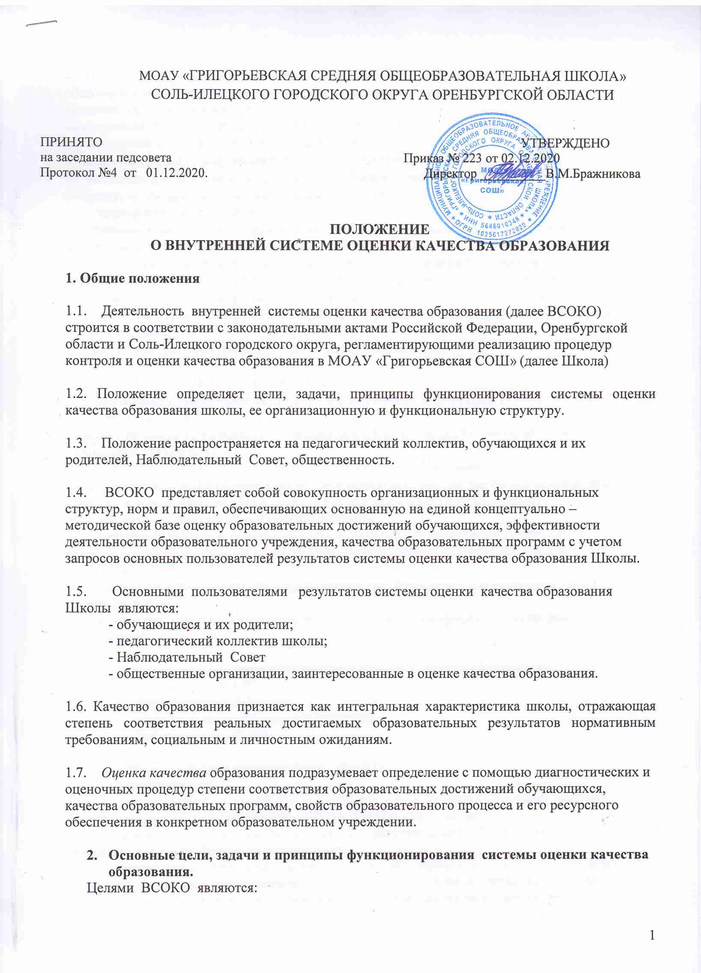 - создание единой системы диагностики и контроля состояния образования в Школе, обеспечивающей определение факторов и своевременное выявление изменений, влияющих на качество образования в школе;
- получение объективной информации о состоянии качества образования в школе, тенденциях его изменения и причинах, влияющих на его уровень;
- повышение уровня информированности потребителей образовательных услуг;
- обеспечение объективности при приеме в образовательные учреждения;
- принятие обоснованных управленческих решений.
Задачами ВСОКО в Школе являются:
- формирование системы аналитических показателей, позволяющей эффективно реализовывать основные цели оценки качества образования;
- оценка уровня индивидуальных образовательных достижений обучающихся для их итоговой аттестации и отбора для поступления на следующие ступени обучения;
- оценка состояния и эффективности деятельности образовательного учреждения;
- оценка качества образовательных программ с учетом запросов основных потребителей образовательных услуг;
- выявление факторов, влияющих на качество образования.

2.3. В основу ВСОКО положены принципы:
- объективность, достоверность, полнота и системность информации о
качестве образования;
- реалистичности требований, норм и показателей качества образования, их социальной и личностной значимости;
- открытости, прозрачности процедур оценки качества образования;
- оптимальности использования источников первичных данных для определения показателей качества и эффективности образования (с учетом возможности их многократного использования и экономической обоснованности);
- инструментальности и технологичности используемых показателей (с учетом существующих возможностей сбора данных, подготовленности потребителей к их восприятию);
- доступности информации о состоянии и качестве образования для различных групп потребителей;
- соблюдения морально – этических норм при проведении процедур оценки качества образования.

- Организационная структура системы оценки качества образования.
3.1. В структуру ВСОКО входят:
- администрация Школы;
- школьные методические объединения;
- Наблюдательный совет

3.2.Функциональная характеристика ВСОКО
Администрация
-разрабатывает и реализует программы развития образовательной системы школы, включая развитие школьной системы оценки качества образования;
-формирует блок локальных актов, регулирующих функционирование ВСОКО учреждения, и контролирует их исполнение;
-организует систему мониторинга качества образования в Школе, осуществляет сбор, обработку, хранение и представление информации о состоянии и динамике развития учебного процесса, анализирует результаты оценки качества образования на уровне школы;
-обеспечивают проведение в Школе контрольно-оценочных процедур, мониторинговых, социологических и статистических исследований по вопросам качества образования;
- организует изучение информационных запросов основных пользователей системы оценки качества образования;
- обеспечивает условия для подготовки работников в Школе и общественных экспертов по осуществлению контрольно-оценочных процедур;
- обеспечивает предоставление информации о качестве образования на муниципальный и региональный уровни системы оценки качества образования;
- обеспечивает изучение, обобщение и распространение передового опыта построения, функционирования и развития ВСОКО;
- принимает управленческие решения по развитию качества образования на основе анализа результатов, полученных в процессе реализации ВСОКО;
- формирует информационно – аналитические материалы по результатам оценки качества образования: анализ работы Школы за учебный год, публичный доклад, публикует его на своем официальном сайте в сети Интернет.

3.3.Школьные методические объединения учителей ОУ:
- вносят предложения по разработке и реализуют программы развития Школы, включая развитие ВСОКО;
- участвуют в разработке методики оценки качества образования;
-участвуют в разработке системы показателей, характеризующих состояние и динамику развития школьной системы образования;
-участвуют в разработке методики рейтинговой оценки работы педагогов Школы;
-разрабатывают мероприятия и готовят предложения, направленные на совершенствование ВСОКО Школы, участвуют в этих мероприятиях;
- изучают, обобщают и распространяют передовой опыт построения, функционирования и развития ВСОКО;
- проводят экспертизу организации, содержания и результатов аттестации учащихся - и формируют предложения по их совершенствованию;
- на основе мероприятий, проведенных на этапе анализа результатов ВПР предлагают к внесению в Положение о внутренней системе качества образования изменения по содержанию проведения текущей, тематической, промежуточной и итоговой оценки планируемых результатов образовательной программы основного общего образования с учетом несформированных умений, видов деятельности, характеризующих достижение планируемых результатов освоения основной образовательной программы начального общего и/или основного общего образования, которые содержатся в обобщенном плане варианта проверочной работы по конкретному учебному предмету.

3.4. Наблюдательный совет Школы:
- содействует определению стратегических направлений развития системы образования в Школе;
- содействует реализации принципа общественного участия в управлении образованием в Школе;
- готовит предложения по формированию приоритетных направлений стратегии развития системы образования в Школе;
- осуществляет общественный контроль за качеством образования и деятельностью Школы в формах общественного наблюдения, общественной экспертизы;
-принимает участие в обсуждении системы показателей, характеризующих состояние и динамику развития системы образования;

4. Основные положения системы оценки качества образования .
4.1. Предусматривается следующие уровни оценки:
- Индивидуальный уровень (оценка учебных достижений учащихся, динамики показателей их здоровья);
- Уровень школы (качество условий для обеспечения образовательного процесса, сохранения и укрепления здоровья детей);
  - Система оценки качества образования будет состоять из трех основных
компонентов: - Система сбора первичных данных;
- Система анализа и оценки качества образования;
- Система адресного обеспечения статистической и аналитической информацией.
  - Система сбора данных будет представлять собой единое для Школы информационное пространство, в которое включены все (педагоги, воспитатели и т.д.), осуществляющие и обеспечивающие образовательную деятельность.
Для получения информации о качестве образования будут использованы следующие формы контроля: ЕГЭ, ГИА в 9-х классах, мониторинги, показатели и индикаторы ВСОКО.

5. Система анализа и оценки качества образования:
В системе анализа и оценки качества образования используются уже
существующие формы и процедуры оценки качества образования:
5.1 Мониторинг качества образования, который предусматривает изучение:
- качества подготовки выпускников и уровень реализуемых образовательных программ;
-направленности реализуемых образовательных программ;
- структуры классов (профильные, коррекционные, общеобразовательные);
-кадрового обеспечения (укомплектованность штатов, уровень квалификации педагогических, инженерно- педагогических, руководящих работников);
-информационно- технического оснащения образовательного процесса;
-показателей, устанавливающих соответствие деятельности образовательного учреждения требованиям законодательства РФ, Оренбургской области в части обеспечения в нем прав участников образовательного процесса.
5.2. Аттестация педагогических и работников.
Главная цель аттестации – содействие в повышении качества образования, включая качество образовательного процесса, качество образовательной среды,
качество управления, качество жизни в школе, качество результатов.
Значимые функции аттестации в современных условиях:
-функция объективной оценки профессиональной компетенции и результатов профессиональной деятельности кадров;
-функция стимулирования результативной качественной работы кадров, педагогических коллективов и администраций общеобразовательных учреждений;
-функция стимулирования профессионального и личностного развития кадров;
-функция стимулирования инновационной деятельности, развития образования;
-функция стимулирования открытости школы обществу, развития общественного участия в управлении;
-функция стимулирования развития профессиональных объединений, ассоциаций, союзов работников образования.
Основными целями аттестации являются:
- выявление фактического уровня профессионализма педагогических работников в образовательной системе;
- справедливая и объективная оценка работы кадров;
- общественное признание достижений кадров;
- содействие дифференцированному повышению доходов педагогов;
- определение стратегических направлений профессионального роста;
- определение путей повышения квалификации и профессионального развития педагогических работников в образовательной системе;
- обеспечение условий для социальной защищенности педагогических работников в образовательной системе.
Аттестация педагогических и руководящих кадров проводится на основе результатов мониторинга профессиональной деятельности, оценки педагогического сообщества, оценки представителей родительской общественности, профессионального «портфолио».
Для оценки качества и результативности аттестации применяются следующие наиболее значимые критерии оценки профессиональной деятельности учителя:
-позитивная динамика учебных достижений обучающихся за последние три года;
-позитивные результаты внеурочной деятельности по преподаваемым предметам;
-позитивные результаты деятельности учителя в качестве классного руководителя;
-использование современных образовательных технологий, в том числе информационно- коммуникационных, в процессе обучения предмету и в воспитательной работе;
-обобщение и распространение собственного педагогического опыта на муниципальном и региональном уровне (мастер- классы, семинары, конференции, круглые столы и т.д.);
-повышение квалификации, профессиональная переподготовка, обучение в аспирантуре, докторантуре, наличие ученой степени и (или) ученого звания;
-участие в муниципальных, региональных, всероссийских профессиональных конкурсах.
Комплексным механизмом оценки качества и результативности работы является сочетание мониторинга профессиональной деятельности, оценки профессиональным сообществом, оценки родительской общественности, самооценки аттестуемого работника (портфолио).
Мониторинги профессиональной деятельности входят в обязанности администрации.
Серьезной мотивацией к аттестации является и учительское портфолио – индивидуальная папка, в которой фиксируются, накапливаются и оцениваются индивидуальные достижения за последние три года в разнообразных видах:
- учебной;
- творческой;
- социальной;
- коммуникативной.
5.3. Мониторинговые исследования, социологические исследования, сбор статистических данных. В систему мониторингов можно включать мониторинги по качеству обучения, мониторинги по толерантности учащихся, адаптации при переходе на новую ступень обучения и т.д.

5.4. Оценка качества индивидуальных достижений обучающихся.
Индивидуальные достижения каждого обучающегося могут учитываться и накапливаться в виде «портфолио», на основе которого выпускник получает «портфолио» – резюме для представления в конкурсную комиссию, работодателю и т.д.
Показатели достижений могут включать:
-результаты ЕГЭ;
-результаты независимой итоговой аттестации в 9 классе;
-результаты системы мониторинга качества общеобразовательной подготовки обучающихся 1- 8 , 10-х классов на основе применения компетентностно - ориентированных контрольно – измерительных материалов;
-успешность участия в конкурсах, олимпиадах, спортивных соревнованиях и т.д.
- результаты всероссийской проверочной работы

5.5. Результаты анализа достижений оформляются в виде аналитического отчета, в котором отражена эффективность принятых мер, направленных на повышение качества реализации образовательной программы начального, основного, среднего общего образования
5.6. На основе анализа достижений учителя-предметники при планировании и реализации в образовательном процессе включают в состав учебных занятий для проведения текущей, тематической, промежуточной оценки обучающихся задания для оценки несформированных умений, видов деятельности, характеризующих достижение планируемых результатов освоения основной образовательной программы начального общего и/или основного общего образования, которые содержатся в контрольно-измерительных материалах проверочной работы по конкретному учебному предмету.

5.7. Оценка качества образовательных программ.
Учитывается направленность реализуемых рабочих образовательных программ учителя, соответствие статусу общеобразовательного учреждения, инновационный характер.

5.8. В случае выявления несформированности УУД, характеризующих достижение планируемых результатов освоения основной образовательной программы начального общего и/или основного общего образования, которые содержатся в обобщенном плане варианта проверочной работы по конкретному учебному предмету, учителя-предметники, руководители школьных методических объединений, заместители руководителя Школы (по учебно-воспитательной работе), руководитель Школы обеспечивают корректировку основной образовательной программы основного общего образования в части обновления программы развития универсальных учебных действий (далее - УУД) путем внесения в программу необходимых изменений, направленных на формирование и развитие несформированных УУД, характеризующих достижение планируемых результатов освоения основной образовательной программы начального общего и/или основного общего образования, которые содержатся в обобщенном плане варианта проверочной работы по конкретному учебному предмету.

